

《全国農業図書ブックレット Ｎｏ．１０》
「改正農業委員会制度に基づく男女共同参画の推進にむけて」
女性が活躍する農業委員会
―新制度のもとでの女性登用拡大―
東京農業大学准教授 五條満義 編
28-45 Ａ5判・51頁・ 定価509円 10％税込み・送料別
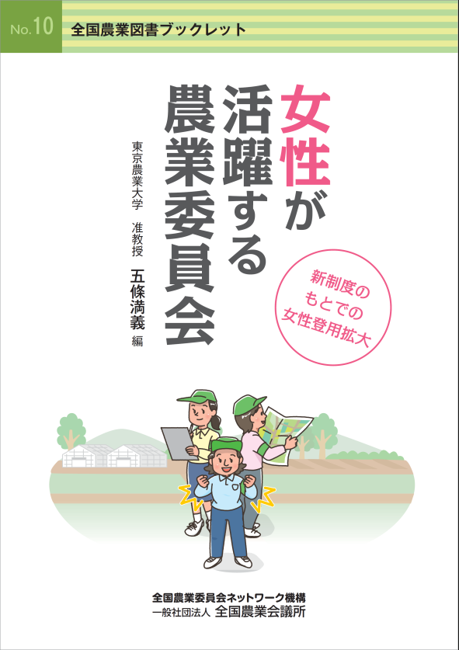
女性農業委員は各地の農業委員会活動の活性化に大きなインパクトを与えてきました。改正農業委員会制度の下でも、女性登用の拡大による男女共同参画推進の一層の強化が不可欠です。今年３月開催の「第12回女性農業委員活動推進シンポジウム」での新制度に基づく女性委員選出現場の動きを反映したパネル討議を、当日のコーディネーターで男女共同参画の権威・五條氏に編集いただきました。“新制度のもとでの女性登用拡大”の取り組みにむけて有用な一冊です。
－ 主な内容 (組織・役職名は開催日時点) －
■問題提起、■活動報告、■パネルトーク、
■質疑応答・討議、■取りまとめ（討論・全体）
（コーディネーター）五條満義氏（東京農業大学准教授）
（パネラー）青木朱美氏（群馬県・前橋市農業委員）
池田喜久子氏（滋賀県・東近江市農業委員）
（助言者）佐藤一絵氏（農林水産省経営局就農・女性課女性活躍推進室）

全国農業委員会ネットワーク機構
発行 一般社団法人 全国農業会議所 〒102-0084 東京都千代田区二番町9-8 中央労働基準協会ビル内TEL 03-6910-1131 http://www.nca.or.jp/tosho/
お申し込みは 都道府県農業会議へ
申  込  書 | 住所：〒
申  込  書 | 名称：
申  込  書 | 電話番号： （ ） |  | 担当者：
申  込  書 | ｺｰﾄﾞ：28-45 | 図書名：女性が活躍する農業委員会 |  | 部数： 部
申  込  書 | ｺｰﾄﾞ： - | 図書名： |  | 部数： 部
申  込  書 | ｺｰﾄﾞ： - | 図書名： |  | 部数： 部
通信欄：

